бессмертный полк Вощиковской земли

Серов Павел Дмитриевич
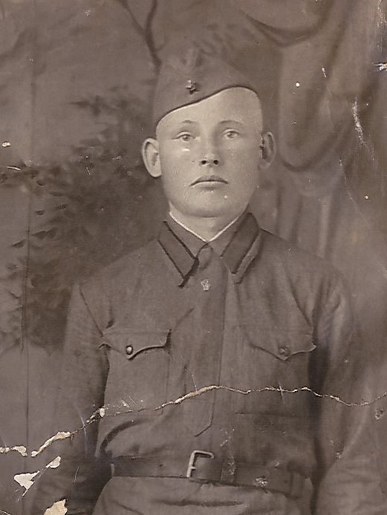

Годы жизни (дата рождения) | 03.10.1918
Место рождения | Ярославская область Арефинский район д. Лесуниха
Звание | рядовой
Должность | Минометчик 82 мм орудия __02.1040 - __07.1941, 507 сп.  Разведчик __08.1945 - __05.1946, 1039 гаубичный артиллерийский полк
Место призыва, дата призыва | Арефинский РВК
Места службы | 507 стрелковый полк
Ранения и контузии | Не имеет
Награждения | Орден Отечественной войны II степени | 06.04.1985 – юбилейное награждение
Дополнительные сведения | 27.08.1941 под г. Могилев был пленен немцами. В плену содержался в лагерях военнопленных в Германии ПД, УШБ, где использовался немцами на разных работах.

